Bài 8

Hoàn thiện pháp luật bảo đảm quyền của người khuyết tật​

Việt Nam đã ký tham gia Công ước của Liên hiệp quốc (LHQ) về quyền của người khuyết tật năm 2007 và phê chuẩn năm 2014, điều này thể hiện tinh thần, ý thức trách nhiệm của Việt Nam đối với việc bảo đảm, thực thi quyền của người khuyết tật.

Quyền của người khuyết tật

Người khuyết tật (NKT) là người có một hoặc nhiều khiếm khuyết về thể chất hoặc tinh thần mà vì thế gây ra suy giảm đáng kể và lâu dài đến khả năng thực hiện các hoạt động, sinh hoạt hàng ngày. Theo phân loại của Tổ chức Y tế thế giới, có 3 mức độ suy giảm: khiếm khuyết, khuyết tật và tàn tật.

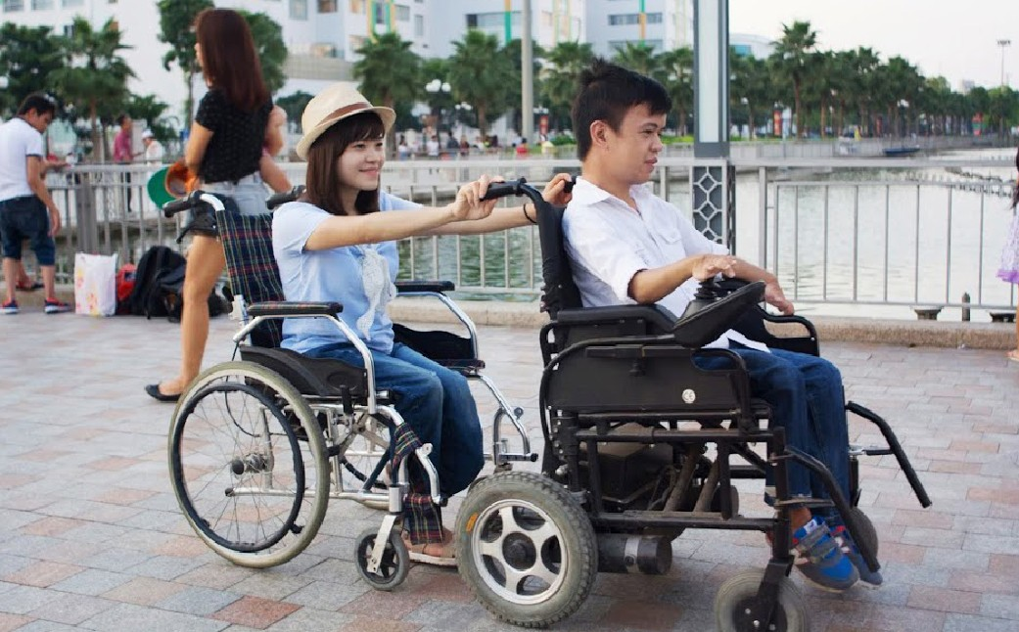

Hệ thống pháp luật về NKT ở Việt Nam ngày càng được hoàn thiện theo hướng bảo đảm sự tương đồng với Công ước quốc tế về Quyền của NKT.

Công ước của LHQ về quyền của NKT năm 2006 xác định: NKT bao gồm những người có khiếm khuyết lâu dài về thể chất, tâm thần, trí tuệ hoặc giác quan mà khi tương tác với những rào cản khác nhau có thể phương hại đến sự tham gia hữu hiệu và trọn vẹn của họ vào xã hội trên cơ sở bình đẳng với những người khác.

Trên cơ sở quy định trong Công ước, pháp luật của các quốc gia cũng có những quy định cụ thể hơn về NKT, nhìn chung các định nghĩa phần nhiều đều đề cập tới khả năng tham gia vào xã hội một cách trọn vẹn, sự khuyết tật không phải là chỉ sự thiếu hụt về mặt thể chất, mà còn là sự thiếu hụt trong cơ hội để hoà nhập vào xã hội.

NKT là một bộ phận không thể tách rời của xã hội. NKT cũng có những nhu cầu và quyền lợi giống như những người không khuyết tật, được thể hiện ở các quyền như: quyền sống; quyền bình đẳng trước pháp luật và được pháp luật bảo vệ một cách bình đẳng; quyền tự do và an toàn cá nhân; quyền bình đẳng về lao động và việc làm; quyền tham gia các hoạt động văn hoá vui chơi giải trí, thể thao; quyền được hỗ trợ để phục hồi chức năng; quyền được hòa nhập và hỗ trợ để hoà nhập vào cộng đồng... Tuy nhiên, tình trạng khuyết tật và định kiến trong các xã hội thường khiến họ bị tổn thương kép, vì thế NKT thường gặp nhiều khó khăn trong việc thực hiện các quyền con người của mình.

Đến nay, LHQ cùng các tổ chức quốc tế khác đã ban hành nhiều văn kiện chính trị, pháp lý nhằm bảo vệ và thúc đẩy quyền của NKT. Công ước quốc tế về các quyền dân sự và chính trị (ICCPR) và Công ước quốc tế về các quyền kinh tế, xã hội và văn hóa (ICESCR) mặc dù không có những điều khoản riêng về quyền của NKT nhưng nội dung của hai công ước này đã quy định việc thúc đẩy và bảo vệ quyền lợi của mọi người nói chung, trong đó có NKT, thông qua các điều khoản quy định về không phân biệt đối xử.

Những quy định liên quan tới khuyết tật cũng được thể hiện trong một số điều ước quốc tế khác như: Công ước chống tra tấn và các hình thức trừng phạt hay đối xử tàn ác, vô nhân đạo hoặc hạ thấp nhân phẩm (CAT), Công ước chống phân biệt đối xử với phụ nữ (CEDAW), Công ước quyền trẻ em (CRC)… Đặc biệt, Đại hội đồng LHQ đã thông qua Công ước quốc tế về quyền của người khuyết tật (CRPD) vào ngày 13-12-2006, với mục đích là thúc đẩy và bảo đảm cho NKT được hưởng các quyền một cách bình đẳng và đầy đủ, đồng thời thúc đẩy sự tôn trọng phẩm giá vốn có của họ.

Ở Việt Nam, NKT được hưởng tất cả các quyền như những người bình thường, không có bất kỳ sự phân biệt đối xử nào dựa trên tình trạng khuyết tật. Ngoài ra, pháp luật Việt Nam cũng quy định những đối xử ưu đãi với NKT nhằm bù đắp những thiệt thòi của họ, cũng như để bảo đảm sự bình đẳng thực chất về các quyền và cơ hội với mọi công dân.

Hệ thống pháp luật về NKT ở Việt Nam ngày càng được hoàn thiện theo hướng bảo đảm sự tương đồng với Công ước quốc tế về Quyền của NKT. Hệ thống đó bao gồm: Luật NKT 2010, Luật Trợ giúp pháp lý 2006 và một số Luật khác như Bộ luật Lao động, Luật Giáo dục, Luật Dạy nghề, Luật Bảo vệ, chăm sóc và giáo dục trẻ em, Luật Công nghệ thông tin...

Với việc ban hành Luật NKT năm 2010, Việt Nam đã từng bước hoàn thiện hệ thống pháp luật và chính sách về NKT, thông qua việc xây dựng 13 văn bản dưới Luật là các Nghị định, Thông tư quy định chi tiết và hướng dẫn thi hành Luật NKT, có liên quan tới truyền thông, thể thao, du lịch, tiếp cận an sinh xã hội.

Vai trò của pháp luật trong bảo đảm quyền của người khuyết tật

Xuất phát từ nội dung pháp luật trong bảo đảm quyền của NKT và những đặc thù về điều kiện chính trị, kinh tế, xã hội ở Việt Nam hiện nay, vai trò của pháp luật trong bảo đảm quyền con người nói chung và quyền của NKT nói riêng được thể hiện qua một số khía cạnh sau:

Thứ nhất, pháp luật nói chung, trong đó bao gồm pháp luật về bảo đảm quyền của NKT là phương tiện cụ thể hóa chủ trương, chính sách, quan điểm của Đảng về bảo đảm quyền con người (QCN), bảo đảm quyền của NKT.

Đối với NKT nói riêng, Đảng và Nhà nước, xã hội luôn quan tâm, ban hành, triển khai nhiều chủ trương, chính sách chăm lo, bảo đảm quyền và phát huy vai trò của NKT, góp phần thúc đẩy tiến bộ xã hội và phát triển bền vững. Năm 2019, Ban Bí thư đã ban hành Chỉ thị số 39-CT/TW về tăng cường sự lãnh đạo của Đảng đối với công tác NKT, trong đó nhấn mạnh việc nâng cao nhận thức, trách nhiệm của các cấp uỷ, tổ chức đảng, các cơ quan, tổ chức và nhân dân trong thực hiện chủ trương, quan điểm của Đảng, chính sách, pháp luật của Nhà nước về trợ giúp NKT; tăng cường hiệu lực, hiệu quả quản lý nhà nước trong thực hiện chính sách, pháp luật về NKT; đẩy mạnh xã hội hoá hoạt động trợ giúp NKT; phát huy vai trò, trách nhiệm của Mặt trận Tổ quốc Việt Nam, các tổ chức chính trị - xã hội và các tổ chức xã hội đối với các tổ chức của NKT; nâng cao chất lượng, hiệu quả hoạt động của các tổ chức của NKT.

Thứ hai, pháp luật trong bảo đảm quyền của NKT là chỗ dựa pháp lý để Nhà nước tổ chức bộ máy, tiến hành các hoạt động bảo đảm quyền của NKT.

Xuất phát từ đặc điểm tình trạng khuyết tật và định kiến trong xã hội thường khiến NKT bị tổn thương kép, vì thế họ thường gặp nhiều khó khăn trong việc thực hiện các quyền con người của mình, nên pháp luật là cơ sở để các cơ quan, tổ chức có trách nhiệm tổ chức và thực hiện các hoạt động trợ giúp pháp lý đối với NKT bao gồm: Trợ giúp trong lĩnh vực tư pháp; trợ giúp y tế; trợ cấp xã hội; trợ giúp giáo dục; trợ giúp giáo dục nghề nghiệp, tạo việc làm và hỗ trợ sinh kế; trợ giúp tiếp cận công trình xây dựng; trợ giúp tiếp cận và tham gia giao thông…

Bên cạnh hệ thống các biện pháp ngăn ngừa các hành vi vi phạm quyền của NKT từ phía các cán bộ cơ quan nhà nước, Việt Nam cũng đặc biệt chú trọng và quan tâm đến việc bảo đảm hơn nữa các quyền khôi phục, bồi thường đối với nạn nhân bị xâm phạm và những người khác có liên quan.

Thứ ba, pháp luật trong bảo đảm quyền của NKT là tiền đề, nền tảng tạo cơ sở pháp lý để con người đấu tranh bảo vệ các quyền và lợi ích hợp pháp của họ.

Quyền của NKT có thể bị xâm phạm từ phía các cơ quan, tổ chức, công chức Nhà nước trong khi thi hành công vụ, cũng như từ phía các thành viên khác trong xã hội, bởi vì trong quan hệ với Nhà nước, công dân vừa là người chủ Nhà nước, vừa là đối tượng bị quản lý cho nên quyền và lợi ích hợp pháp của họ có nguy cơ xâm hại cao. Khi đó, chỉ có pháp luật, bằng các quy phạm pháp luật quy định chặt chẽ về chức năng, nhiệm vụ, quyền hạn, trách nhiệm, nghĩa vụ của các cơ quan, tổ chức, các quyền và nghĩa vụ của công dân, mới tạo nên cơ sở pháp lý vững chắc để mọi người đấu tranh chống lại các hành vi xâm hại, bảo vệ quyền và lợi ích hợp pháp của mình.

Thứ tư, pháp luật trong bảo đảm quyền của NKT góp phần hiện thực hoá các các điều kiện bảo đảm khác như: chính trị, kinh tế, văn hóa… Trong đó, sự lãnh đạo của Đảng Cộng sản Việt Nam là điều kiện tiên quyết bảo đảm nhà nước pháp quyền XHCN của Nhân dân, do Nhân dân và vì Nhân dân. Kinh tế phát triển tạo điều kiện cho việc hiện thực hóa các QCN trong thực tiễn, ngược lại bảo đảm QCN là điều kiện để phát triển kinh tế.

Thứ năm, pháp luật trong bảo đảm quyền của NKT là phương tiện để thực hiện sự cam kết và hòa nhập giữa pháp luật quốc gia và pháp luật quốc tế, bảo đảm việc bảo vệ QCN ở mỗi quốc gia và trên toàn thế giới.

Việt Nam đã ký kết Công ước về quyền của NKT năm 2007 và phê chuẩn Công ước vào năm 2014, qua đó cũng thể hiện được tinh thần, ý thức trách nhiệm của Nhà nước Việt Nam đối với việc bảo đảm, thực thi QCN, quyền của NKT. Điều đó cũng phù hợp với đường lối, chủ trương, chính sách của Đảng và Nhà nước Việt Nam đối với NKT..

Hoàn thiện pháp luật vì quyền của người khuyết tật

Với tỷ lệ NKT cao so với tổng dân số, những năm qua, Đảng, Nhà nước và toàn xã hội luôn dành cho NKT tật sự quan tâm, chăm lo sâu sắc. Những sự chia sẻ, hỗ trợ thiết thực đã đem lại sức mạnh và niềm tin, giúp NKT có nghị lực vươn lên, hòa nhập cộng đồng và đóng góp chung cho sự phát triển của xã hội. Trong thời gian tới cần nâng cao vai trò của pháp luật trong bảo đảm quyền của NKT thông qua một số giải pháp cụ thể sau:

Một là, tiếp tục tập trung hoàn thiện và đồng bộ hơn nữa hệ thống pháp luật trong bảo đảm quyền của NKT trên cơ sở quan điểm, đường lối, chính sách của Đảng và Nhà nước cũng như tinh thần Công ước về quyền của NKT. Theo đó, việc xây dựng pháp luật phải được tiếp cận từ góc độ bảo đảm quyền của NKT trong tất cả các lĩnh vực của đời sống kinh tế - xã hội.

Hai là, cần tiếp tục nghiên cứu một cách thấu đáo các quy định của Công ước CRPD để tiếp nhận, nội luật hoá một cách đầy đủ, toàn diện các quyền của NKT theo lộ trình thích hợp với điều kiện phát triển kinh tế - xã hội của đất nước, đồng thời nghiêm túc thực hiện nghĩa vụ của quốc gia thành viên Công ước.

Ba là, nâng cao hiệu quả tổ chức thi hành pháp luật trong bảo đảm quyền của NKT, trong đó việc thượng tôn Hiến pháp và pháp luật, nhất là những quy định về quyền của NKT cần phải trở thành thói quen ứng xử phổ biến trong tổ chức và hoạt động của cán bộ thực thi pháp luật. Chủ động phòng ngừa, phát hiện, ngăn chặn và kịp thời xử lý các hành vi xâm phạm quyền của NKT.

Bốn là, tăng cường hợp tác với các nước, các tổ chức quốc tế để trao đổi, chia sẻ kinh nghiệm trong xây dựng và thực thi pháp luật, chính sách đối với NKT, đồng thời tranh thủ sự hỗ trợ kĩ thuật trong triển khai các giải pháp bảo đảm quyền của NKT, nhất là tại những vùng sâu, vùng xa, vùng khó khăn.

Năm là, nâng cao hiệu quả công tác tuyên truyền, giáo dục pháp luật về QCN, quyền của NKT nhằm nâng cao nhận thức xã hội về trách nhiệm của tất cả các cấp, các ngành và toàn xã hội trong bảo đảm quyền của NKT với vị trí là người được thụ hưởng quyền thay vì là được ban ơn, thương hại.

Với quan điểm nhất quán và những nỗ lực mạnh mẽ của Đảng, Nhà nước ta trong thời gian qua khi là thành viên của Công ước về quyền của người khuyết tật, chắc chắn Việt Nam sẽ tiếp tục đạt được những kết quả thiết thực trong việc xây dựng một xã hội bình đẳng để NKT được sống độc lập và tham gia tích cực vào đời sống xã hội.

Theo thống kê, hiện nay Việt Nam có khoảng 7 triệu NKT, chiếm hơn 7,06% dân số từ 2 tuổi trở lên, trong đó NKT nặng và đặc biệt nặng chiếm khoảng 28,9%, khoảng 10% NKT thuộc hộ nghèo.
ThS. Phạm Thanh Sơn, Khoa Luật, Học viện An ninh nhân dân

